ИНФОРМАЦИЯ ДЛЯ ПОДРОСТКОВ

Вирус сквернословия

Речь — это показатель ума.
Сенека

Что такое сквернословие?
Сквернословие — это речь, наполненная неприличными выражениями, непристойными словами, бранью. У этого явления много определений: нецензурная брань, непечатные выражения, матерщина, нецензурная лексика, лексика «телесного низа» и др. Но издревле матерщина в русском народе именуется сквернословием, от слова «скверна».
В подростковом возрасте проблема нецензурной лексики становится особенно острой, ведь в глазах подростка сквернословие — это проявление независимости, способности не подчиниться запретам, то есть символ взрослости. Кроме того, она является знаком языковой принадлежности к группе сверстников, речевой моды. Иногда это подражание молодежным кумирам, например популярным телеведущим, актерам, певцам.
Но мало кто из ребят догадывается, что сквернословие, как и хамство, — оружие неуверенных в себе людей. Грубость позволяет им скрыть собственную уязвимость и защищает их, ведь обнаружить слабость и неуверенность в этом возрасте равносильно полному поражению. Кроме того, старшеклассники стараются бранными словами задеть родителей, шокировать, вывести их из себя, чтобы измерить свою власть над ними и подтвердить собственную эмоциональную независимость от них.
Матерная брань — это не только набор непристойностей. Подобная лексика свидетельствует о духовной болезни человека. Ведь слово — не просто набор звуков, выражающих мысль. Оно способно очень многое рассказать о нашем душевном состоянии. Сократ говорил: «Каков человек, такова его и речь».

История возникновения сквернословия
Корни этого явления уходят в далекую языческую древность. Скверные слова были включены в заклинания, обращенные к языческим божествам, а в языческое время был распространен культ плодородия, поэтому все скверные слова связаны с половой сферой. Таким образом, так называемый мат является языком общения с демонами. Наши предки произносили эти слова, призывая себе на помощь силы зла. Ведьмы и колдуньи использовали сквернословие в своих наговорах, насылая проклятие.
Именно с этим связан механизм влияния сквернословия на человека. Мат пробуждает в его подсознании доставшиеся ему вместе с генной памятью «психовирусы». Употребляя мат в разговоре с друзьями, родными, современные люди, сами того не подозревая, совершают сокровенный ритуал, призывая зло изо дня в день, из года в год на свою голову и на голову своих близких. Количество бранных слов переходит в качество. Вначале у людей появляются мелкие неприятности, затем крупные.
Заблуждением является общепринятое мнение насчет того, что мат — это славянская традиция. Сквернословие на Руси примерно до середины XIX века не только не было распространено даже в деревне, но и являлось уголовно наказуемым.
Во времена царя Алексея Михайловича Романова услышать на улице мат было просто невозможно. И это объясняется не только скромностью и деликатностью наших предков, но и политикой, проводимой государством. По Соборному уложению за использование непотребных слов налагалось жестокое наказание — вплоть до смертной казни.
Потом пришли иные времена. Грубая брань зазвучала сначала в кабаках, а потом выплеснулась на улицы городов. В XIX веке сквернословие постепенно из ругани превратилось в основу языка фабричных рабочих и мастеровых.
В наше время мат используется: 1) для повышения эмоциональности речи, 2) эмоциональной разрядки, 3) оскорбления, унижения адресата речи, 4) демонстрации агрессии, 5) демонстрации отсутствия страха, 6) демонстрации раскованности, пренебрежительного отношения к системе запретов, 7) демонстрации принадлежности к «своим».
Но на самом деле сквернословие отражает скудость лексического запаса говорящего, неумение ориентироваться в ситуации наивысшего эмоционального подъема (радости или гнева).

Сквернословие и здоровье
Под действием звуков, в том числе и человеческой речи, молекулы воды (а наше тело примерно на 80 процентов состоит из нее) начинают выстраиваться в сложные структуры. И в зависимости от ритма и смысловой нагрузки эти структуры могут лечить или, наоборот, отравлять организм.
В XX веке японский ученый Масару Эмото научно доказал, что вода не только воспринимает информацию, но может меняться под воздействием слова и даже мысли. С помощью новейшего оборудования он смог заморозить и сфотографировать воду под микроскопом. То, что он разглядел на молекулярном уровне, его поразило. На фото предстали в основном кристаллы разной формы и четкости — с виду очень похожие на снежинки.
Воде перед заморозкой говорили разные слова на многих языках или воздействовали на нее музыкой. Выяснилось, что форма кристаллов отражает удивительные свойства воды. Ученый сделал вывод, что похвала влияет на воду лучше, чем просьба или требование, а сквернословие не способно породить гармоничную красоту.
Слова с негативным смыслом даже не образуют форму, а положительно заряженная вода имеет красивые, четкие кристаллы.

Молекулы воды под воздействием Молекулы воды под воздейстем
бранных слов классической музыки и добрых слов
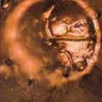
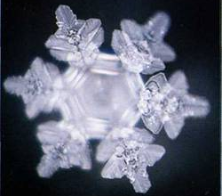
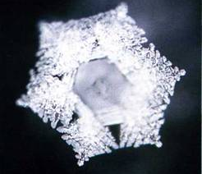
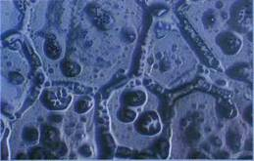

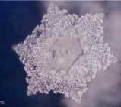
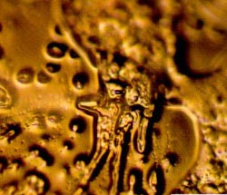

Вы только вообразите, если мысли и слова могут делать такое с водой, что же они способны сотворить с человеком!
О том, что сквернословие — далеко не безобидная привычка, говорят нам различные научные исследования. Группа российских физиков сконструировала специальный аппарат, позволяющий трансформировать звуковые колебания в электромагнитные. В ходе изучения влияния на растения энергетического потенциала слов, в том числе» семенах процесс мутации был остановлен, перепутавшиеся гены, разорванные хромосомы и спирали ДНК стали на свои места и восстановились!
К сожалению, сквернословие негативно влияет не только на здоровье тех, кто ругается, но и тех, кто вынужден слушать ругательства. А ведь наши предки давно знали, что злые слова убивают. Не случайно проклятие поражало насмерть. И словом же воскрешали мертвых, исцеляли больных.
Не только религия, эзотерика, но и научные исследования доказали вредоносное воздействие сквернословия на самого говорящего и окружающих. Как вид информации, бранные слова негативно отражаются на здоровье человека, изменяя его сознание и даже генетику, наследственность, укорачивая жизнь и притягивая болезни.
Из этой статьи вы узнали, что в скверном слове таится огромная разрушительная сила.
Вероятно, если бы человек мог видеть, какой мощный отрицательный заряд, словно ударная волна взорвавшейся бомбы, распространяется во все стороны от скверного слова, он никогда не произнес бы его. Давайте задумаемся о словах, которые мы произносим!
А сейчас ответьте на вопрос, готовы ли вы излечиться от вируса сквернословия?

